Приложение № 5
к приказу Министерства строительства
и жилищно-коммунального хозяйства
Российской Федерации
от 19 сентября 2018 года № 591/пр
ФОРМА
Приложение 5. Уведомление об окончании строительства или реконструкции объекта индивидуального жилищного строительства или садового дома
"___" _____________ 20___ г.
(наименование уполномоченного на выдачу разрешений на строительство федерального органа исполнительной власти, органа исполнительной власти субъекта Российской Федерации, органа местного самоуправления)
1. Сведения о застройщике
1.1 | Сведения о физическом лице, в случае если застройщиком является физическое лицо:
1.1.1 | Фамилия, имя, отчество (при наличии)
1.1.2 | Место жительства
1.1.3 | Реквизиты документа, удостоверяющего личность
1.2 | Сведения о юридическом лице, в случае если застройщиком является юридическое лицо:
1.2.1 | Наименование
1.2.2 | Место нахождения
1.2.3 | Государственный регистрационный номер записи о государственной регистрации юридического лица в едином государственном реестре юридических лиц, за исключением случая, если заявителем является иностранное юридическое лицо
1.2.4 | Идентификационный номер налогоплательщика, за исключением случая, если заявителем является иностранное юридическое лицо
2. Сведения о земельном участке
2.1 | Кадастровый номер земельного участка (при наличии)
2.2 | Адрес или описание местоположения земельного участка
2.3 | Сведения о праве застройщика на земельный участок (правоустанавливающие документы)
2.4 | Сведения о наличии прав иных лиц на земельный участок (при наличии)
2.5 | Сведения о виде разрешенного использования земельного участка
3. Сведения об объекте капитального строительства
3.1 | Сведения о виде разрешенного использования объекта капитального строительства (объект индивидуального жилищного строительства или садовый дом)
3.2 | Цель подачи уведомления (строительство или реконструкция)
3.3 | Сведения о параметрах:
3.3.1 | Количество надземных этажей
3.3.2 | Высота
3.3.3 | Сведения об отступах от границ земельного участка
3.3.4 | Площадь застройки | 60 кв.м

4. Схематичное изображение построенного или реконструированного объекта капитального строительства на земельном участке
 |  |  |  | 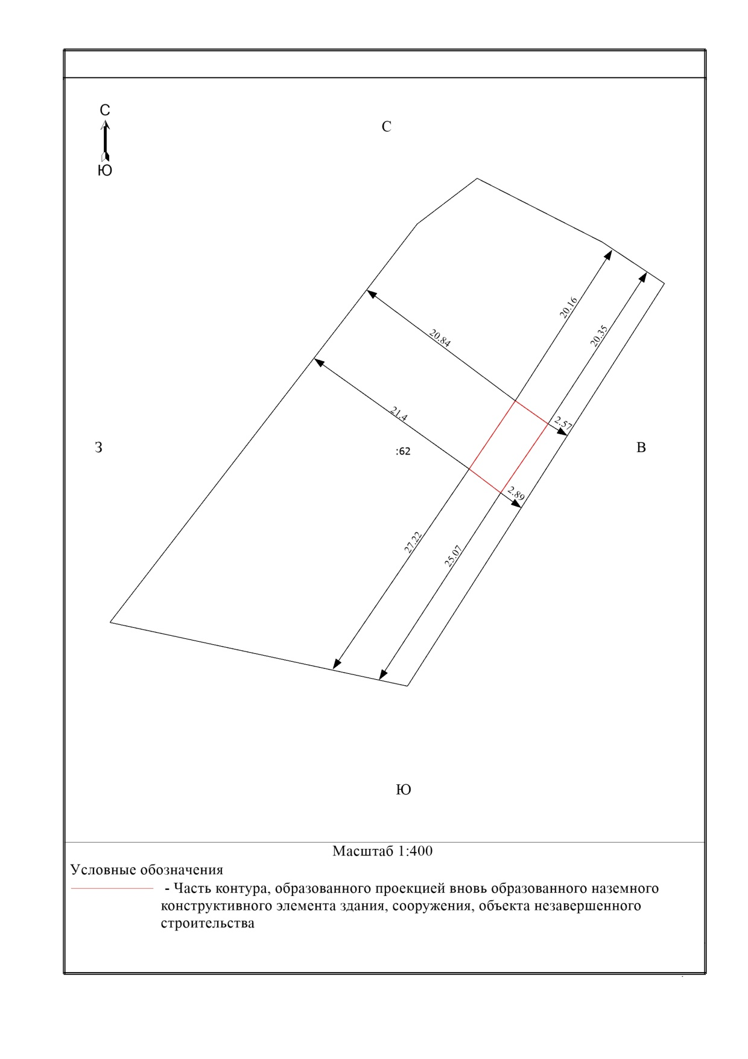
Почтовый адрес и (или) адрес электронной почты для связи:

Уведомление о соответствии построенных или реконструированных объекта индивидуального жилищного строительства или садового дома требованиям законодательства о градостроительной деятельности либо о несоответствии построенных или реконструированных объекта индивидуального жилищного строительства или садового дома требованиям законодательства о градостроительной деятельности прошу направить следующим способом:
нарочным в уполномоченном на выдачу разрешений на строительство федеральном органе
(путем направления на почтовый адрес и (или) адрес электронной почты или нарочным в уполномоченном на выдачу разрешений на строительство федеральном органе исполнительной власти, органе исполнительной власти субъекта Российской Федерации или органе местного самоуправления, в том числе через многофункциональный центр)
Настоящим уведомлением подтверждаю, что
 |  |  |  | (объект индивидуального жилищного строительства или садовый дом)
не предназначен для раздела на самостоятельные объекты недвижимости, а также оплату государственной пошлины за осуществление государственной регистрации прав
 |  |  |  |  |  |  | .
(реквизиты платежного документа)
Настоящим уведомлением я
(фамилия, имя, отчество (при наличии) |  |  |  |  |  |  |  | Бондаренко Вера Александровна
даю согласие на обработку персональных данных (в случае если застройщиком является физическое лицо). |  |  |  |  |  |  |  | (фамилия, имя, отчество (при наличии)
(должность, в случае если застройщиком является юридическое лицо) |  |  | (подпись) |  |  | (расшифровка подписи)
М.П.
К настоящему уведомлению прилагается:
- Технический план на бумажном носителе – 1 экз.
- Технический план на электронном носителе – 1 экз.
- Копия квитанции об оплате гос. пошлины – 1 шт.
- Копия паспорта – 1 шт.
- Выписка из Единого государственного реестра недвижимости – 1 экз.

(документы, предусмотренные частью 16 статьи 55 Градостроительного кодекса Российской Федерации (Собрание законодательства Российской Федерации, 2005, № 1, ст.16; 2006, № 31, ст.3442; № 52, ст.5498; 2008, № 20, ст.2251; № 30, ст.3616; 2009, № 48, ст.5711; 2010, № 31, ст.4195; 2011, № 13, ст.1688; № 27, ст.3880; № 30, ст.4591; № 49, ст.7015; 2012, № 26, ст.3446; 2014, № 43, ст.5799; 2015, № 29, ст.4342, 4378; 2016, № 1, ст.79; 2016, № 26, ст.3867; 2016, № 27, ст.4294, 4303, 4305, 4306; 2016, № 52, ст.7494; 2018, № 32, ст.5133, 5134, 5135)

